

Índice

Índice

Tabla de contenido

Capítulo I Abriendo la aplicación2

Ejecutando el script2

Capitulo II Conociendo la aplicación4-6

Elementos de la aplicación (1-4)5

Elementos de la aplicación (5-6)6

Capítulo III: Cálculo del área de una o dos funciones……..................................………7-8

Calculo del área de una función7

Calculo del área de dos funciones8

Capítulo IV: Explicación de los errores conocidos……..................................………9-10

No introdujo las funciones o estas tienen errores de sintaxis9

Error expandiendo los ejes10

Capítulo I: Abriendo la aplicación

# Ejecutando el script

Lo primero que tenemos que hacer para ejecutar nuestra aplicación es primeramente abrir **Matlab** y localizar nuestro script.

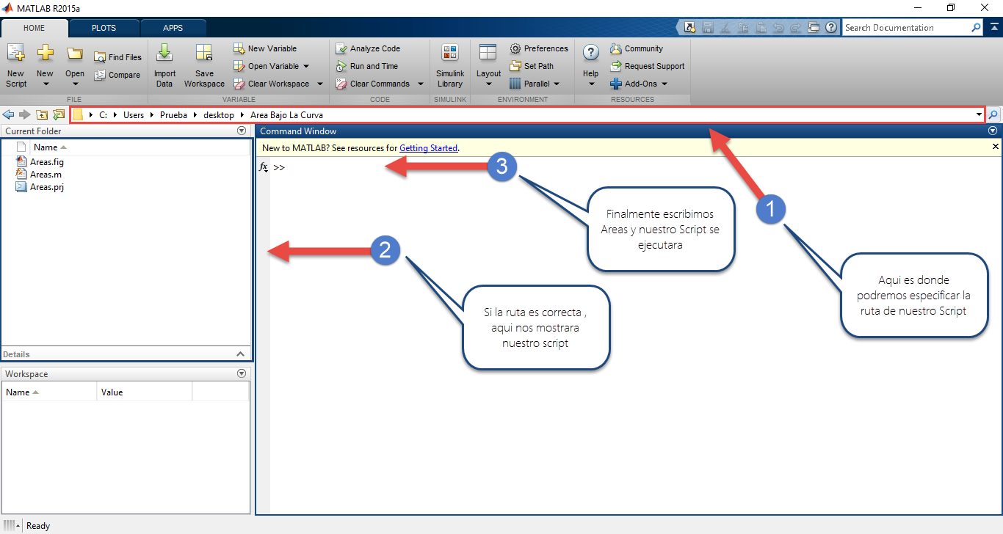

**Figura 1: Pasos para ejecutar el Script.**

Capítulo II: Conociendo la aplicación

# Elementos de la aplicación

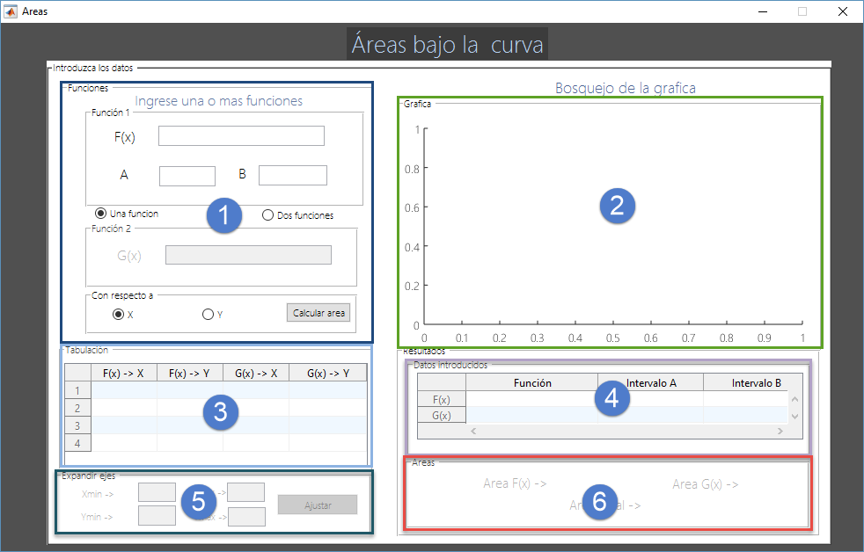Como podemos apreciar en la figura 2, nuestra aplicación tiene varios elementos explicaremos brevemente la función de cada uno.

**Figura 2: Elementos de la aplicación**

Capítulo II: Conociendo la aplicación

# Elemento Numero 1 (Funciones)

En este apartado es donde ingresamos la o las funciones de la cual queremos calcular su área. Si el usuario solo desea hacer el cálculo de la región de una sola función en ese caso se le pide el intervalo de integración conformado por A y B. pero en el caso que sean dos funciones no se pide ningún intervalo más bien se procede a calcular los puntos de cortes de la función, dichos puntos serán los intervalos de integración.

Adicionalmente el usuario puede escoger si quiere hacer el cálculo del área con respecto a X o con respecto a Y, En el caso que sea con respecto a Y se procede a despejar la o las funciones que digito el usuario y posteriormente se integran.

# Elemento Numero 2 (Bosquejo de la gráfica)

Después que realizamos el cálculo del área, se le muestra al usuario un bosquejo de la gráfica, en este apartado podemos ver la ubicación de los intervalos de integración tanto de A como de B, y se rellena dicha región de un color no opaco para que el usuario aprecie el área de la función que se acaba de calcular.

# Elemento Numero 3 (Tabulación)

Este apartado muestra los valores de X e Y que pertenecen al intervalo de integración es decir la tabulación de la o las funciones en dicho intervalo.

# Elemento Numero 4 (Datos introducidos)

Aquí se muestran los datos que introdujo el usuario es decir la o las funciones, así como el intervalo de las mismas.

Capítulo II: Conociendo la aplicación

# Elemento Numero 5 (Expandir los ejes)

En esta parte el usuario puede especificar los límites del plano cartesiano es decir la zona delimitada por el plano de la gráfica tanto de X e Y, para que la operación sea válida y se pueda realizar es necesario que el primer valor sea menor que el segundo digitado por el usuario tanto del eje X como del eje Y.

# Elemento Numero 6 (Resultados)

Como su nombre lo dice aquí se muestran los resultados finales de los cálculos de área, de la o las funciones, así como el área total comprendida entre las mismas.

Capítulo III: Proceso para realizar el cálculo de área de una o dos funciones.

# Calculo del área de una sola función

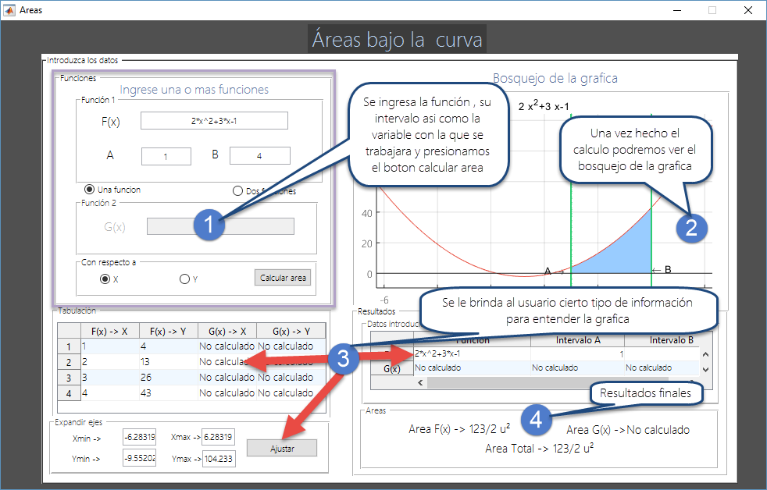Para realizar el cálculo del área de una función primeramente tenemos que ingresar la función, así como el intervalo, y la variable con la que se procederá a realizar la integración tal como muestra la imagen.

**Figura 3: Pasos para realizar el cálculo de área de una función**

Capítulo III: Proceso para realizar el cálculo de área de una o dos funciones.

# Calculo del área de dos funciones

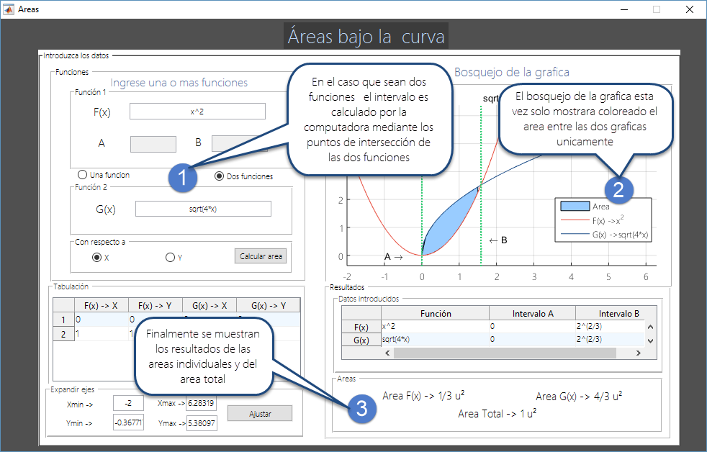Si son dos funciones el proceso es prácticamente el mismo con la salvedad de que esta vez el intervalo no lo escoge el usuario si no que es calculado por los puntos de corte de las funciones.

**Figura 4: Pasos para realizar el cálculo de área de dos funciones**

Capítulo IV: Explicación de los errores conocidos

# No introdujo las funciones o estas tienen errores de sintaxis

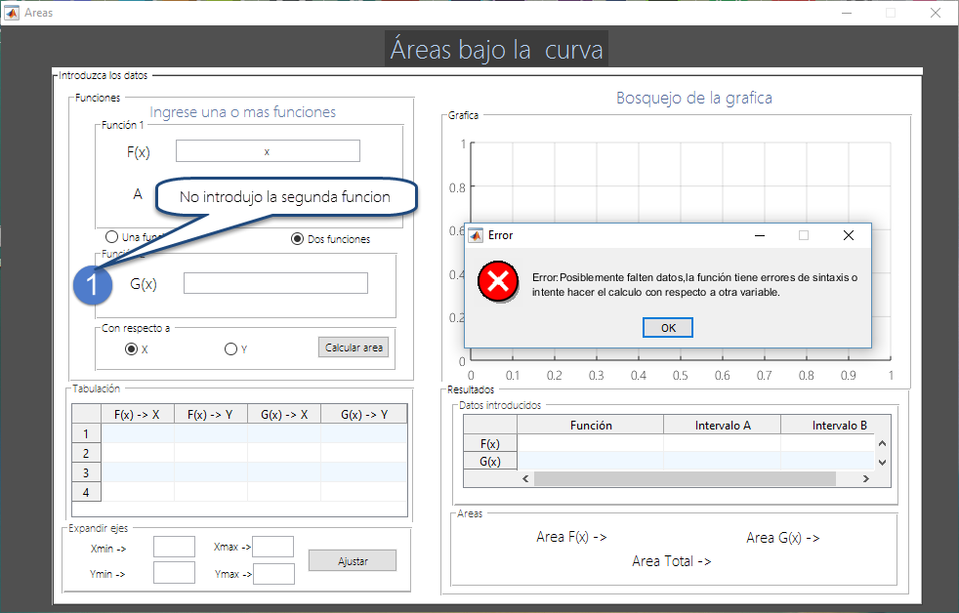Cuando el usuario se le olvida ingresar alguna función o está mal escrita es decir que no fue escrita con la sintaxis que usa Matlab para la interpretación de las mismas, se muestra este mensaje de error al usuario recalcando que debe o bien ingresar todas las funciones solicitadas o revisar las mismas en busca de errores de sintaxis.

**Figura 5: Mensaje de error y su motivo**

Capítulo IV: Explicación de los errores conocidos

# Error expandiendo los ejes

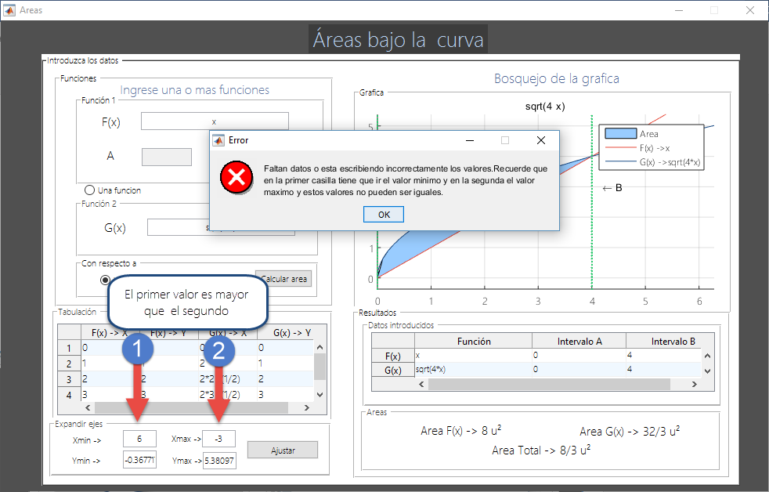Este error se puede ocasionar si el valor digitado por el usuario no es un valor numérico valido, los campos están vacíos o bien porque el valor de la primera casilla es mayor que el de la segunda casilla.

**Figura 6: Mensaje de error y su motivo**